รายงานการปฏิบัติราชการประจำเดือน

รายงานการปฏิบัติราชการประจำเดือนมีนาคม
ประจำปีงบประมาณ พ.ศ. 2567
ตรวจคนเข้าเมืองจังหวัดมหาสารคาม

3. งานอำนวยการ/ธุรการ
วันที่ 8 มี.ค.2567 เวลา 16.30 น. ว่าที่ พ.ต.ท.สุพล ศรีพัก สว.ตม.จว.มหาสารคาม สั่งการให้มีการฝึกทบทวนตามแบบฝึกพระราชทาน ณ ลานหน้าอาคารที่ทำการ ตม.จว.มหาสารคาม

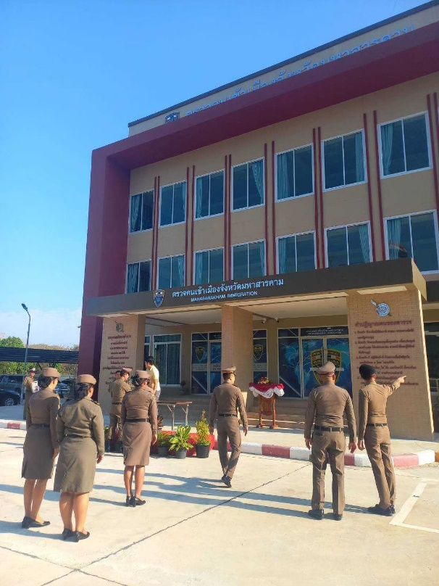
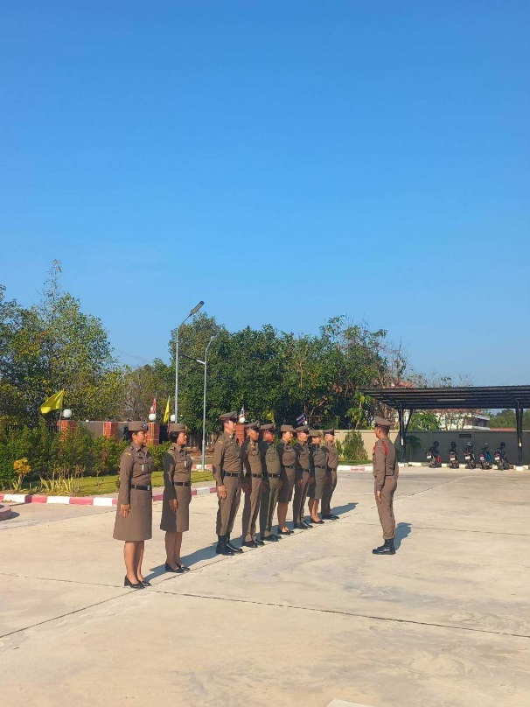

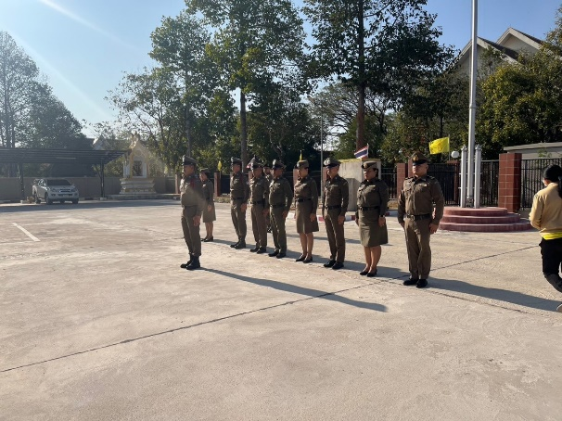
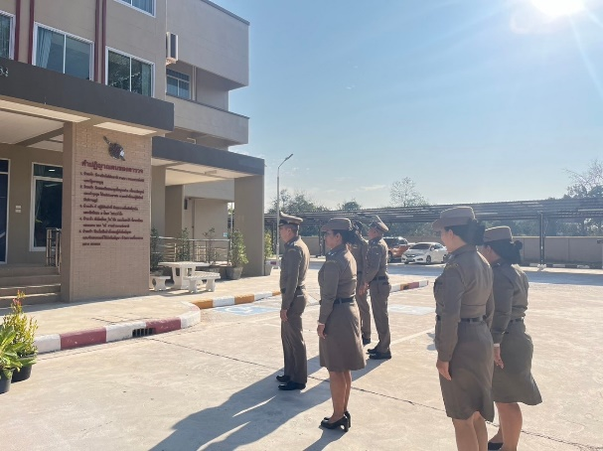

วันที่ 14 มี.ค.2567 เวลา 17.00 น. ว่าที่ พ.ต.ท.สุพล ศรีพัก สว.ตม.จว.มหาสารคาม เป็นประธานการประชุมคณะทำงานขับเคลื่อนการประเมินคุณธรรมและความโปร่งใสในการดำเนินงานของหน่วยงานภาครัฐ (Integrity & Transparency Assessment : ITA) ของ ตม.จว.มหาสารคาม ประจำปีงบประมาณ พ.ศ.2567 ครั้งที่ 2/2567 ณ ห้องประชุม ศปก.ตม.จว.มหาสารคาม ต.แวงน่าง อ.เมืองมหาสารคาม จ.มหาสารคาม
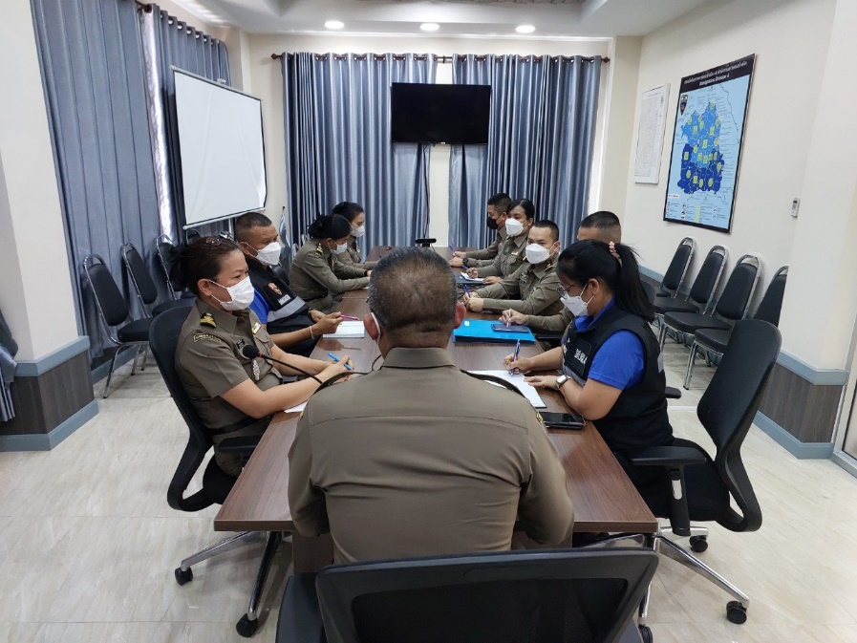

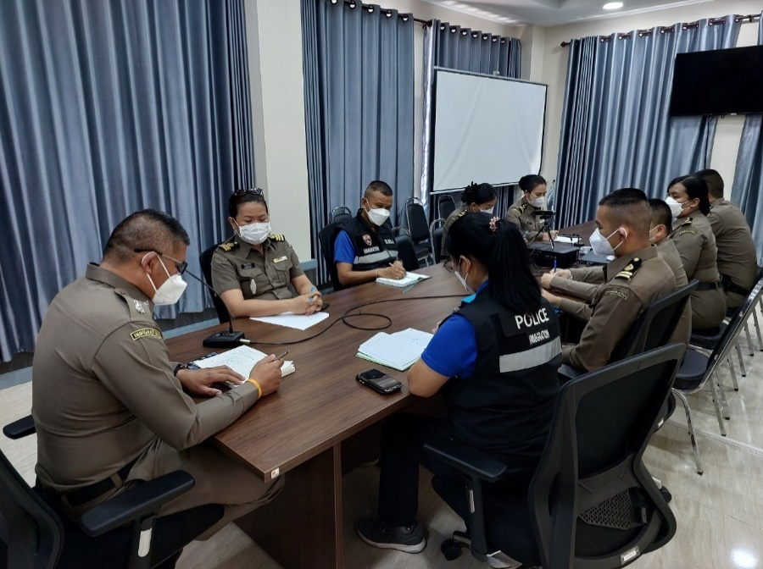

เมื่อวันที่ 26 มี.ค.67 เวลา 10.00 น. ว่าที่ พ.ต.ท.สุพล ศรีพัก สว.ตม.จว.มหาสารคาม เป็นประธานการประชุมประจำเดือน และประชุมคณะทำงานขับเคลื่อนการประเมินคุณธรรมและความโปร่งใสในการดำเนินงานของหน่วยงานภาครัฐ (Integrity & Transparency Assessment : ITA) ของ ตม.จว.มหาสารคาม ประจำปีงบประมาณ พ.ศ.2567 ครั้งที่ 3/2567 ณ ห้องประชุม ศปก.ตม.จว.มหาสารคาม ต.แวงน่าง อ.เมืองมหาสารคาม จ.มหาสารคาม
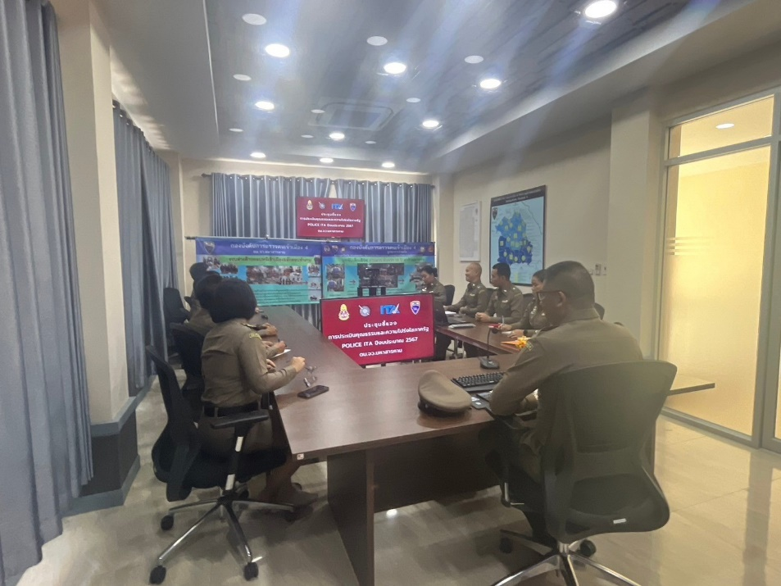

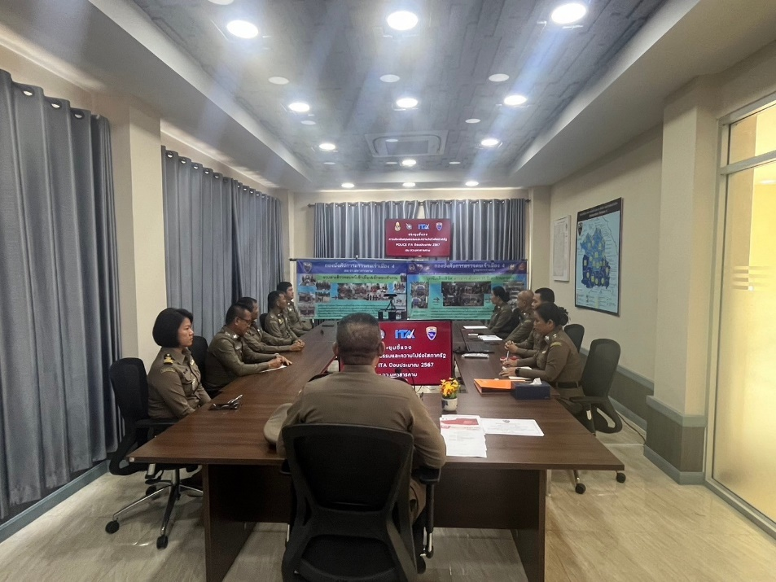

เมื่อวันที่ 27 มี.ค.2567 เวลา 10.30 น. ว่าที่ พ.ต.ท.สุพล ศรีพัก สว.ตม.จว.มหาสารคาม มอบหมายให้ข้าราชการตำรวจ ตม.จว.มหาสารคาม เข้าร่วมกิจกรรมจิตอาสาบริจาคโลหิต "เราทำความ ดี ด้วยหัวใจ" ณ ตำรวจภูธรจังหวัดมหาสารคาม ต.แก่งเลิงจาน อ.เมืองมหาสารคาม จ.มหาสารคาม

